Apparitions extraordinaires de créatures marines dans la mer Cantabrique.

1

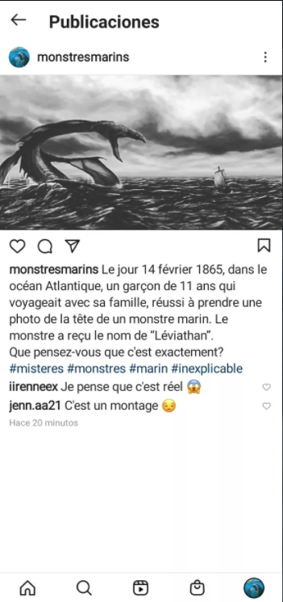  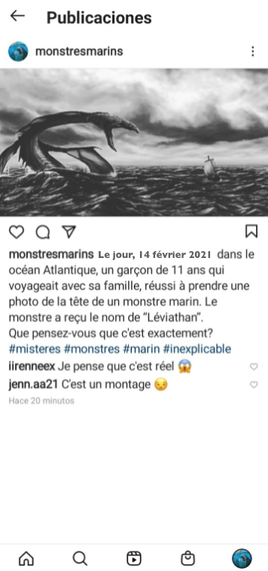 | Au sujet de cette de cette nouvelle, Hélène, cette activité avait commencé par une réflexion et illustration sur les fake news, on avait parlé des réseaux sociaux qui les véhiculent si facilement. Elles s’étaient alors efforcées d’écrire leur texte sur leur Instagram, et puis, après, elles en ont fait une photo. Donc, pas moyen maintenant de modifier quoi que ce soit. Comme la date ne va pas avec notre histoire, je te propose la photo suivante de leur travail.
2.
Une fille de 8 ans est traumatisée par une sirène morte.
Le mardi 20 février 2021, une fillette de 8 ans en se promenant sur la plage de Covas, en Galice avec sa famille, a vu quelque chose sur le sable au loin, elle a pensé que c'était un objet mais quand elle l'a vu, elle s' est évanoui et est resté traumatisée à ce jour.
#traumatisé #peur #étonnant #wow

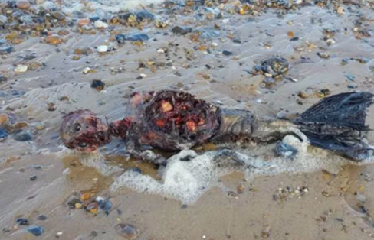

3.
Immense tentacule rouge sur la côte cantabrique
Mardi dernier à 7 heures du matin, les garde-côtes ont reçu un appel d'un marin terrifié par quelque chose flottant dans la mer. C'était l’immense tentacule d'un animal inconnu. #mystère #effrayé
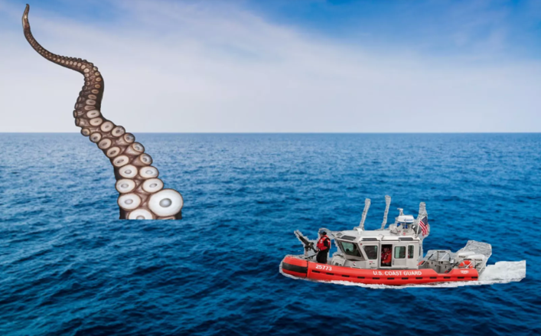

4.
La dent d'un mégalodon dans le sable d'une plage
Sur une plage de le Mer Cantabrique, une fille, qui s'appelait Cristiana La Moros, a trouvé une dent d'un mégalodon. L'analyse laboratoire dit qu'elle est tombée il y a trois jours #LMAO #LoL#Grand#mégalodon #awesome#incroyable#requin #wow#xd#animaux#historique
#carnivore#poisson
